Solución a problemática:

Diagrama E-R:

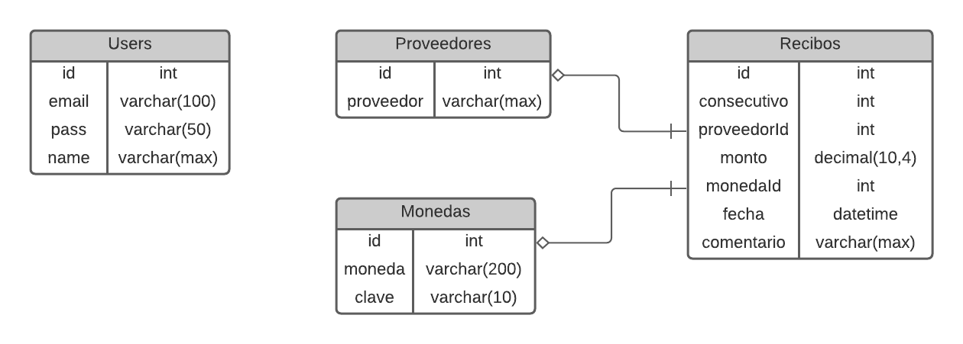

Observaciones:

Si pretendemos manejar varios usuarios y tener un modulo de registros de usuarios , la tabla Recibos debe contener un campo userId de tipo entero para poder saber que usuario registro cada recibo, y así poder mostrarle a cada usuario sus recibos correspondientes.

Contenido del proyecto:

La solución contiene 3 proyectos:

* WARecibos
* APIRecibos
* Entidades

WARecibos.- Proyecto cliente que contienen todas las vistas y peticiones a la API REST , construida en MVC ASP NET CORE con c#.

Observaciones:

En este proyecto se incluyo una carpeta llama Logic, al no ser muchas operaciones o métodos de lógica de negocio, opte por dejarla en este mismo proyecto, sin embargo para proyectos mas grandes crearía otro proyecto para tener todas las clases de lógica de negocio.

APIRecibos.- Proyecto API REST que contiene toda la obtención y comunicación de la base de datos, construida en MVC ASP NET CORE con c# y Entity Framework.

Entidades.- Proyecto que contiene todas las entidades, Modelos para uso en los 2 proyectos antes mencionados.

Pasos para funcionamiento:

Correr Script de base de datos, se encuentra junto con el archivo de la solución del proyecto llamado SQLScript

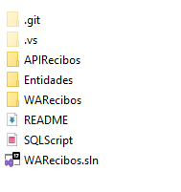

En este contiene la creación de la base de datos, creación de las tablas e inserción de datos previos.

Una vez corrido el script podrá notar que se creo una base de datos llamada bdRecibos que contiene las tablas antes mencionadas en el modelo E-R.

Y se añadieron registros previos para la tabla de Users, Proveedores y Monedas.

Al ejecutar la solución podrá notar que se ejecutan 2 proyectos en el navegador, uno correspondiente a la api y otro para la parte del cliente.

Es posible que al ejecutar su computadora asigne otros puertos a la api , en dado caso necesitaría cambiar los puertos en los 2 controladores UserController y HomeController que se encuentran en la carpeta de controllers en el proyecto WARRecibos

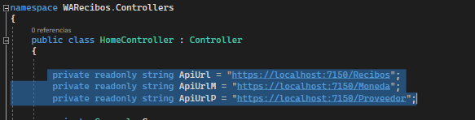

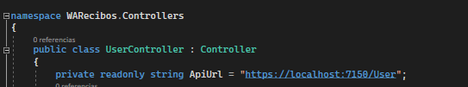

Al ejecutar deberá ver las siguientes ventans

Cliente:

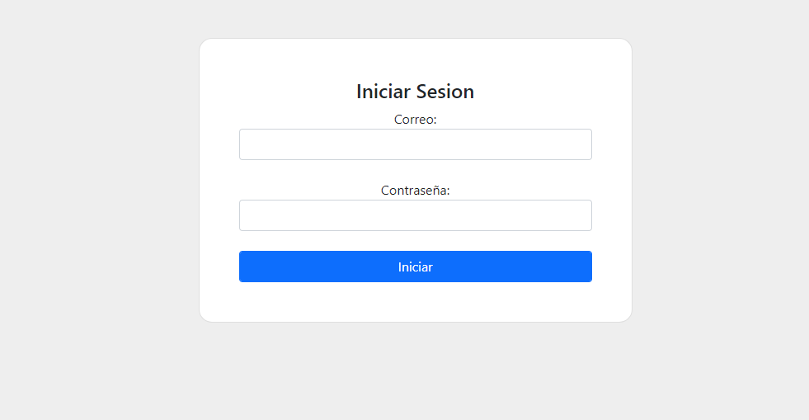

Api:

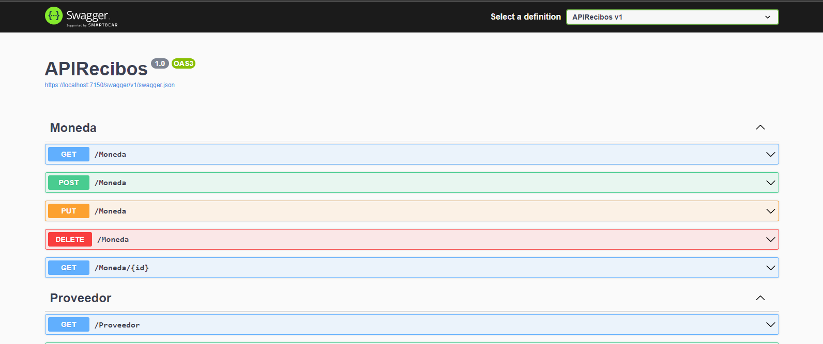

Manual de usuario:

Existen 1 único usuario para acceder al sistema:

Correo: admin@hotmail.com

Contraseña: 1234

Coloque su correo y contraseña y dele clic al botón iniciar, esto lo llevara a la pagina de inicio



Página de inicio:

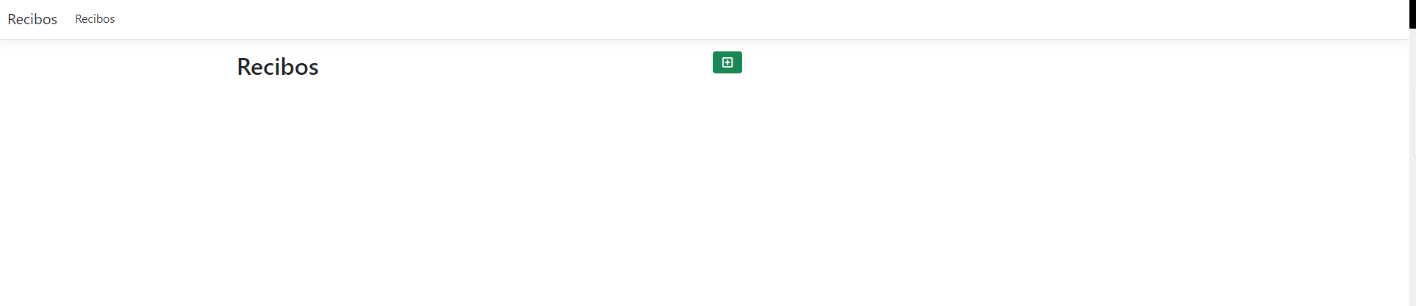

Observará la anterior ventana, en la cual podrá añadir recibos dándole clic al botón 

Al darle clic a agregar le aparecerá la ventana para llenar los datos correspondiente al recibo

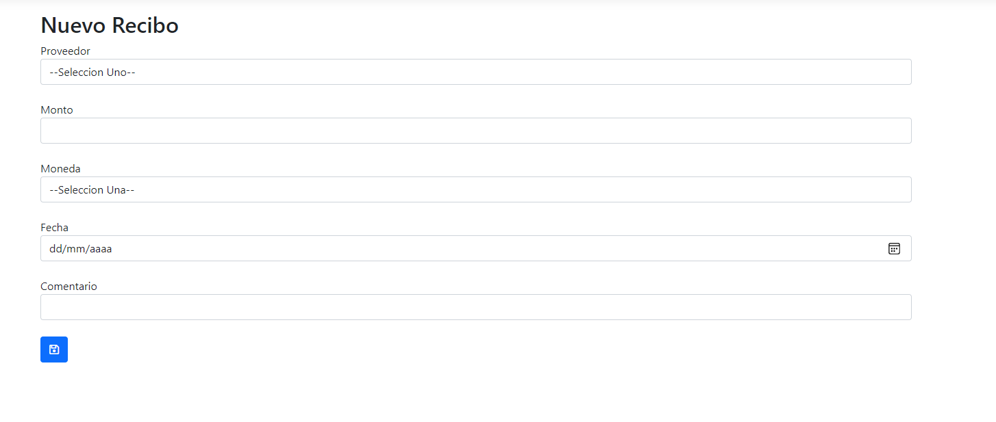

Al terminar su captura puede darle clic al botón  para guardar el recibo

Y será redirigido a la ventana principal

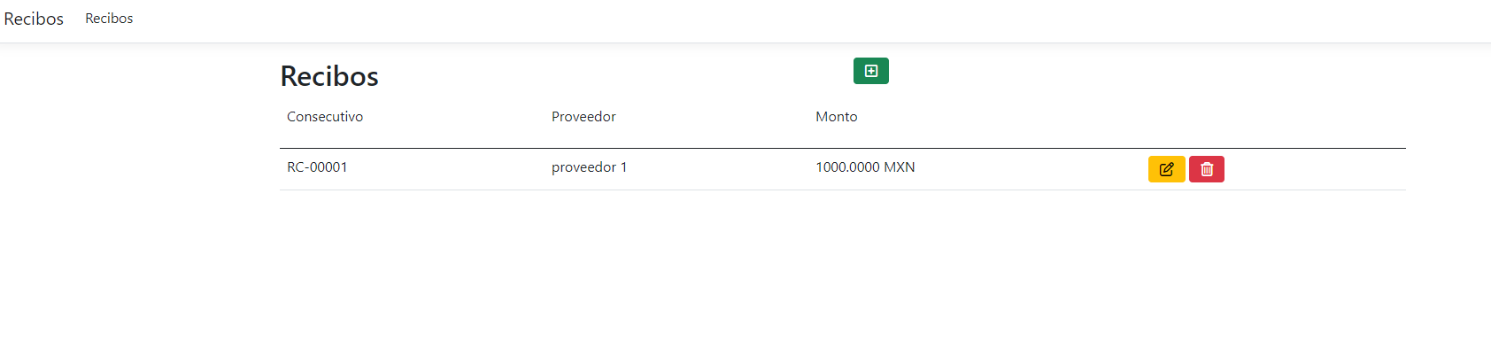

Como podrá observar se presentan 2 nuevas acciones

 Editar y  Eliminar

Si le da clic en editar le llevara a la ventana para edición de los datos del recibo

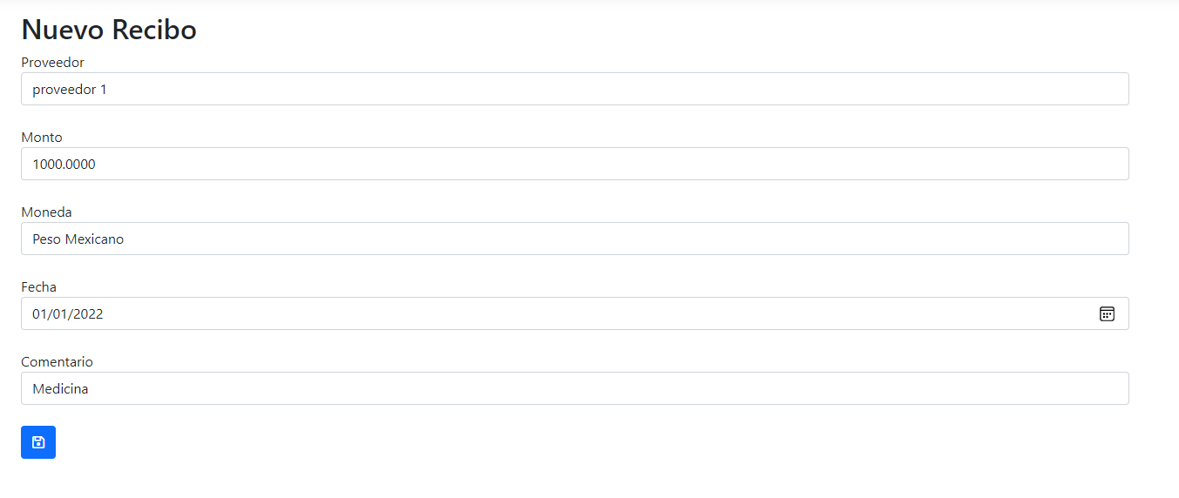

Y podrá guardar dándole al botón 

Si le da en eliminar, lo llevara a la siguiente ventana de confirmación

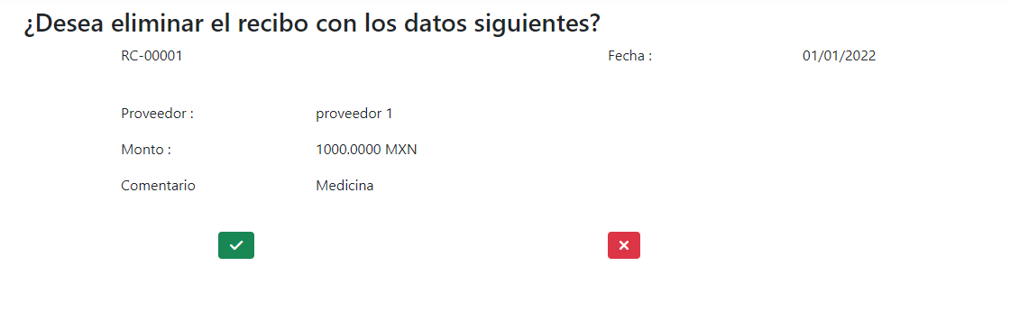

* Si le da en este icono confirma la eliminación del recibo

 si le da clic en este icono cancelara la eliminación del recibo

Se añadió una exportación a Excel de la información en la ventana principal en el siguiente icono 

Si usted le da clicc podrá descargar la información en un archivo de Excel.

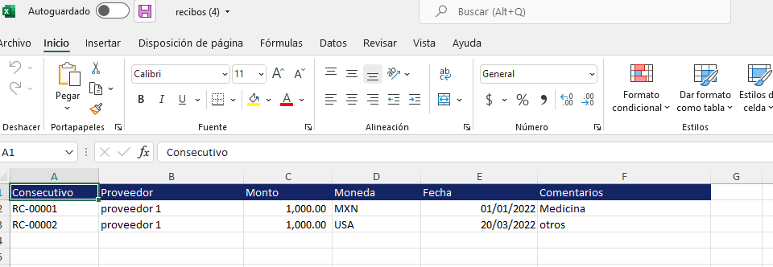

Archivo de ejemplo

En el repositorio existen 3 ramas:

Main – rama principal que contiene todos los cambios

V1 – primera versión del desarrollo

ADD – contiene el desarrollo y cambios correspondientes a la exportación.

Todos los cambios fueron fusionados en la rama main.